Paolo Fresu Devil Quartet - Carpe Diem
Paolo Fresu, Bebo Ferra, Paolino Dalla Porta, Stefano Bagnoli

Domenica 19 maggio 2019 ore 21
Teatro Manzoni - Via A. Manzoni, 23 – 20900 Monza

Mousiké organizza un concerto col Paolo Fresu Devil Quartet, che si terrà domenica 19 maggio alle ore 21 presso il Teatro Manzoni di Monza. Il quartetto, composto da Paolo Fresu (tromba, flicorno, effetti), Bebo Ferra (chitarra), Paolino Dalla Porta (contrabbasso) e Stefano Bagnoli (batteria), eseguirà i brani di “Carpe Diem”, il loro quarto lavoro discografico.

Fresu, Ferra, Dalla Porta e Bagnoli sorprendono ancora proponendo in una versione completamente acustica quello che sembrava essere stato il gruppo sostanzialmente più “elettrico” del jazz italiano degli ultimi anni.

Il ricavato della serata sarà utilizzato da Mousiké per finanziare le sue attività. Mousiké, associazione senza scopo di lucro con sede a Muggiò, da oltre 30 anni diffonde la cultura musicale sul territorio, in particolare nelle scuole e presso i più giovani. Mousikè svolge la propria attività sia attraverso la gestione della scuola di musica sia attraverso iniziative musicali.

---------------------------------
CONTATTI
Prenotazioni e Informazioni: Vivaticket
Paolo Fresu Devil Quartet: http://pannonica.it/it/artisti/paolo-fresu/devil-quartet/
Associazione Mousiké: www.mousikemuggio.it, mousike.segreteria@fastwebnet.it

Carpe Diem: Devil… oltre le buone invenzioni dell'Italian Style
Abbiamo voluto lasciare quale aiuto a questa presentazione, una parte dell’azzeccato titolo di un articolo del
compianto Vittorio Franchini, il quale etichettò la proposta del quartetto di Paolo Fresu quale una “buona
invenzione dell’Italian Style”.
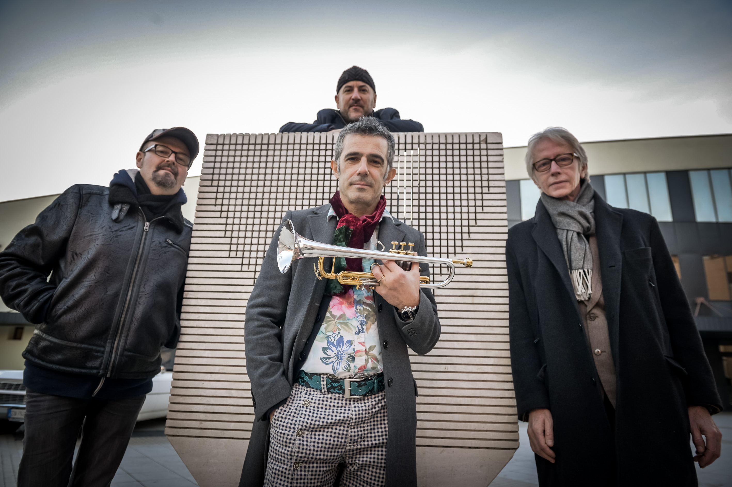
I saggi sanno bene che non è cosa buona quel “dormire sugli allori” che invece viene spesso perseguito addirittura come modello da gran parte della musica commerciale contemporanea. Onore dunque a Fresu e a questo straordinario gruppo che, dopo un’alba “elettrica” sulla scia della fortunata precedente esperienza del leader con il quartetto Angel, trovò nuova linfa creativa con, appunto, i nuovi “Devil”. E i “diavoli” protagonisti di questa nuova avventura, hanno davvero macinato tanta esperienza e tanta strada nei territori della musica del nostro tempo. Dunque, dopo il già citato inizio elettrico e mosso, attraverso l’idea tutta di Fresu di un nuovo senso di musica “meticciata” o – come la definisce lui stesso, “melangé” - molti si domandavano da tempo dove avrebbe potuto approdare la musica del quartetto. Ebbene Fresu, Ferra, Dalla Porta e Bagnoli sorprendono ancora proponendo quello che sembrava essere stato il gruppo sostanzialmente più “elettrico” del jazz italiano degli ultimi anni, in una versione completamente acustica, ribaltando canoni e abitudini e anche le sonnolente abitudini di molti critici che trovano semplice etichettare velocemente un progetto. L’idea semplicemente “nuova” di Fresu è dunque quella, per certi versi spiazzante, di dare alle stampe un lavoro discografico decisamente diverso dai precedenti che proprio nel fatto di essere un disco completamente acustico e quindi suonato con strumenti completamente acustici (comprese le chitarre di Bebo Ferra e l’uso delle sole spazzole di Bagnoli, del quale uso è un riconosciuto vero maestro) ha il suo punto di forza.
Riprendendo alcune parole del famoso articolo di Franchini, in realtà “solo di jazz si tratta, sia pur spinto
avanti…”. Ecco, Franchini aveva visto avanti, sondando le potenzialità di questo incredibile combo capace di
intrecciare linguaggi ed energia come davvero pochi altri. I dialoghi di Fresu con tre autentici assi dell’Italian
style (termine coniato dal giornalista e musicologo lombardo) restano dunque quelli di altissimo livello
qualitativo al quale il gruppo ci aveva abituato. Solo la sostanza viene traslata in territori nuovi e allo stesso
modo creativi, sia nei momenti mossi che in quelli più propriamente lirici o melodici. I termini non sono
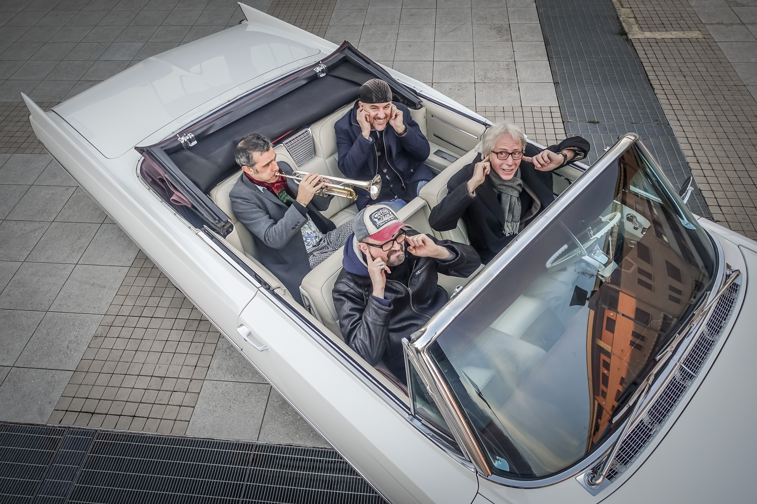
cambiati e, insieme alla consueta vera arte di un Dalla Porta in sistematico stato di grazia e all’incredibile
inventiva di un Bagnoli che sembra migliorare e crescere di giorno in giorno si aggiunge la versione
semplicemente perfetta del “modus” del fraseggio acustico di Bebo Ferra, alle soglie dell’olimpo chitarristico moderno.
Di Fresu, infine, niente di più da dire se non far notare che sembra avere il dono della quasi infallibilità,
proponendo il suo unico suono a disposizione di un lavoro che sembra essere stato creato per rispondere con i fatti alla celebre massima di Fedor Dostoevskij, per il quale solo la bellezza salverà il mondo.

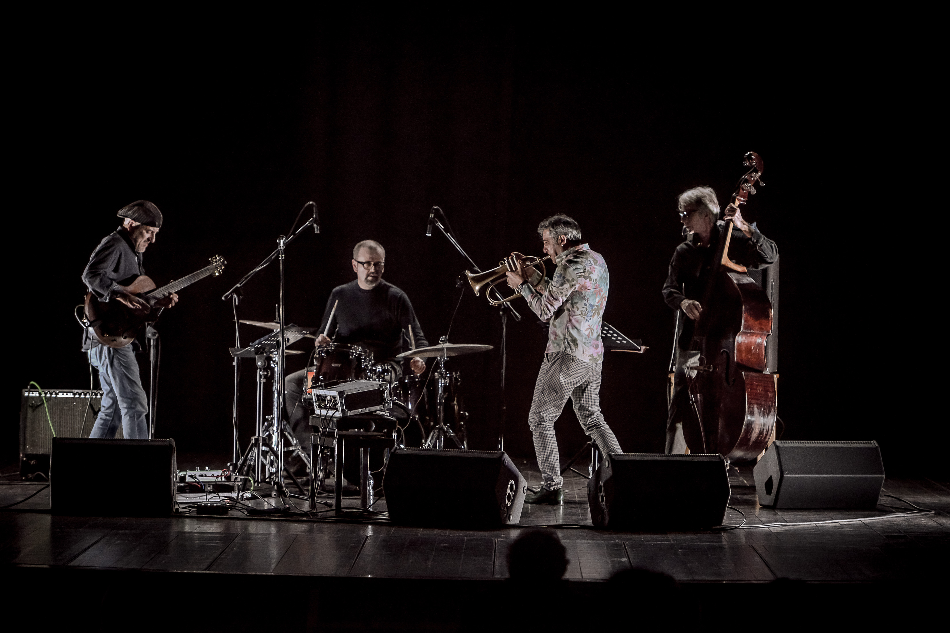
Paolo Fresu (tromba, flicorno, effetti):
La banda del paese e i maggiori premi internazionali, la campagna sarda e i dischi, la scoperta del jazz e le mille collaborazioni, l'amore per le piccole cose e Parigi. Esiste davvero poca gente capace di mettere insieme un tale abbecedario di elementi e trasformarlo in un'incredibile e veloce crescita stilistica.
Paolo Fresu c'è riuscito proprio in un paese come l'Italia dove - per troppo tempo - la cultura jazz era conosciuta quanto Shakespeare o le tele di Matisse, dove Louis Armstrong è stato poco più che fenomeno da baraccone di insane vetrine sanremesi e Miles Davis scoperto "nero" e bravo ben dopo gli anni di massima creatività.
La "magia" sta nell'immensa naturalezza di un uomo che, come pochi altri, è riuscito a trasportare il più profondo significato della sua appunto magica terra nella più preziosa e libera delle arti.
A questo punto della sua fortunata e lunga carriera, non serve più enumerare incisioni, premi ed esperienze
varie che lo hanno imposto a livello internazionale e che fanno sistematicamente ed ecumenicamente amare
la sua musica: dentro al suono della sua tromba c'è la linfa che ha dato lustro alla nouvelle vague del jazz
europeo, la profondità di un pensiero non solo musicale, la generosità che lo vuole "naturalmente" nel posto
giusto al momento giusto ma, soprattutto, l'enorme ed inesauribile passione che lo sorregge da sempre e che lo sta motivando, dopo la boa dei cinquant’anni e l’età della saggezza dietro l’angolo, a pensare anche a ciò
che ha intorno, valorizzando ad esempio come nessun altro artista contemporaneo le linfe vitali dei giovani artisti, spesso esemplificate nell’esperienza della sua Tǔk Music, etichetta discografica pensata e creata
proprio per dare aiuto a tanti nomi nuovi ed eccellenti del nostro presente.
Il presente di Paolo è una ormai classica turbinosa realtà, ovvio e degno segno dell’artista onnivoro e creativo che tutti riconoscono in lui.

Bebo Ferra (chitarra e composizione):
Nato a Cagliari, intraprende lo studio della chitarra all'età di nove anni indirizzando gran parte della propria
ricerca musicale nell'ambito jazzistico, diventando uno dei massimi esponenti della chitarra jazz in Italia e in
Europa.
Ha collaborato con tanti esponenti di spicco del jazz italiano e internazionale, tra i quali Paolo Fresu, Alex
Foster, Andy Sheppard, John Clark, Enrico Rava, Enrico Pieranunzi, Steve Grossmann, Maria Pia de Vito,
Billy Cobham, Dedè Ceccarelli, Rita Marcotulli, Franco Ambrosetti, Franco D’Andrea, Mark Nigthingale,
George Robert, Emanuel Bex, Carol Welsman, Danilo Rea, Eddie Martinez, Gianluigi Trovesi e altri.
Ha inciso un centinaio di dischi, di cui una ventina come leader e co-leader collaborando con molti esponenti
di spicco del teatro italiano in progetti multimediali, discografici, quali Arnoldo Foà, Lella Costa, Angela
Finocchiaro, Ivano Marescotti, Claudio Bisio.
Nel 1997 ha modo di registrare come solista con l'Orchestra Della Scala di Milano, musiche di scena scritte e
dirette dal maestro Carlo Boccadoro, per il balletto Games. È infine attivo anche nel campo della didattica
come ad esempio quale responsabile della cattedra di chitarra jazz al Conservatorio di Como.

Paolino Dalla Porta (contrabbasso e composizione):
Paolino Dalla Porta è considerato uno dei più interessanti ed eclettici contrabbassisti della scena jazz italiana
ed europea. Fin dai suoi esordi alla fine degli anni ’70, ha sempre cercato di coniugare vari linguaggi musicali che fondessero la musica improvvisata e creativa, la musica mediterranea ed etnica alla tradizione Jazz.
In oltre trent’anni di attività è stato promotore e collaboratore di moltissimi gruppi che grazie alla ricerca di
musiche e linguaggi originali hanno contribuito alla creazione di quella che è stata definita come una vera e
propria corrente di Jazz italiano ed europeo: Nexus, Stefano Battaglia, Enrico Rava, Maurizio Giammarco,
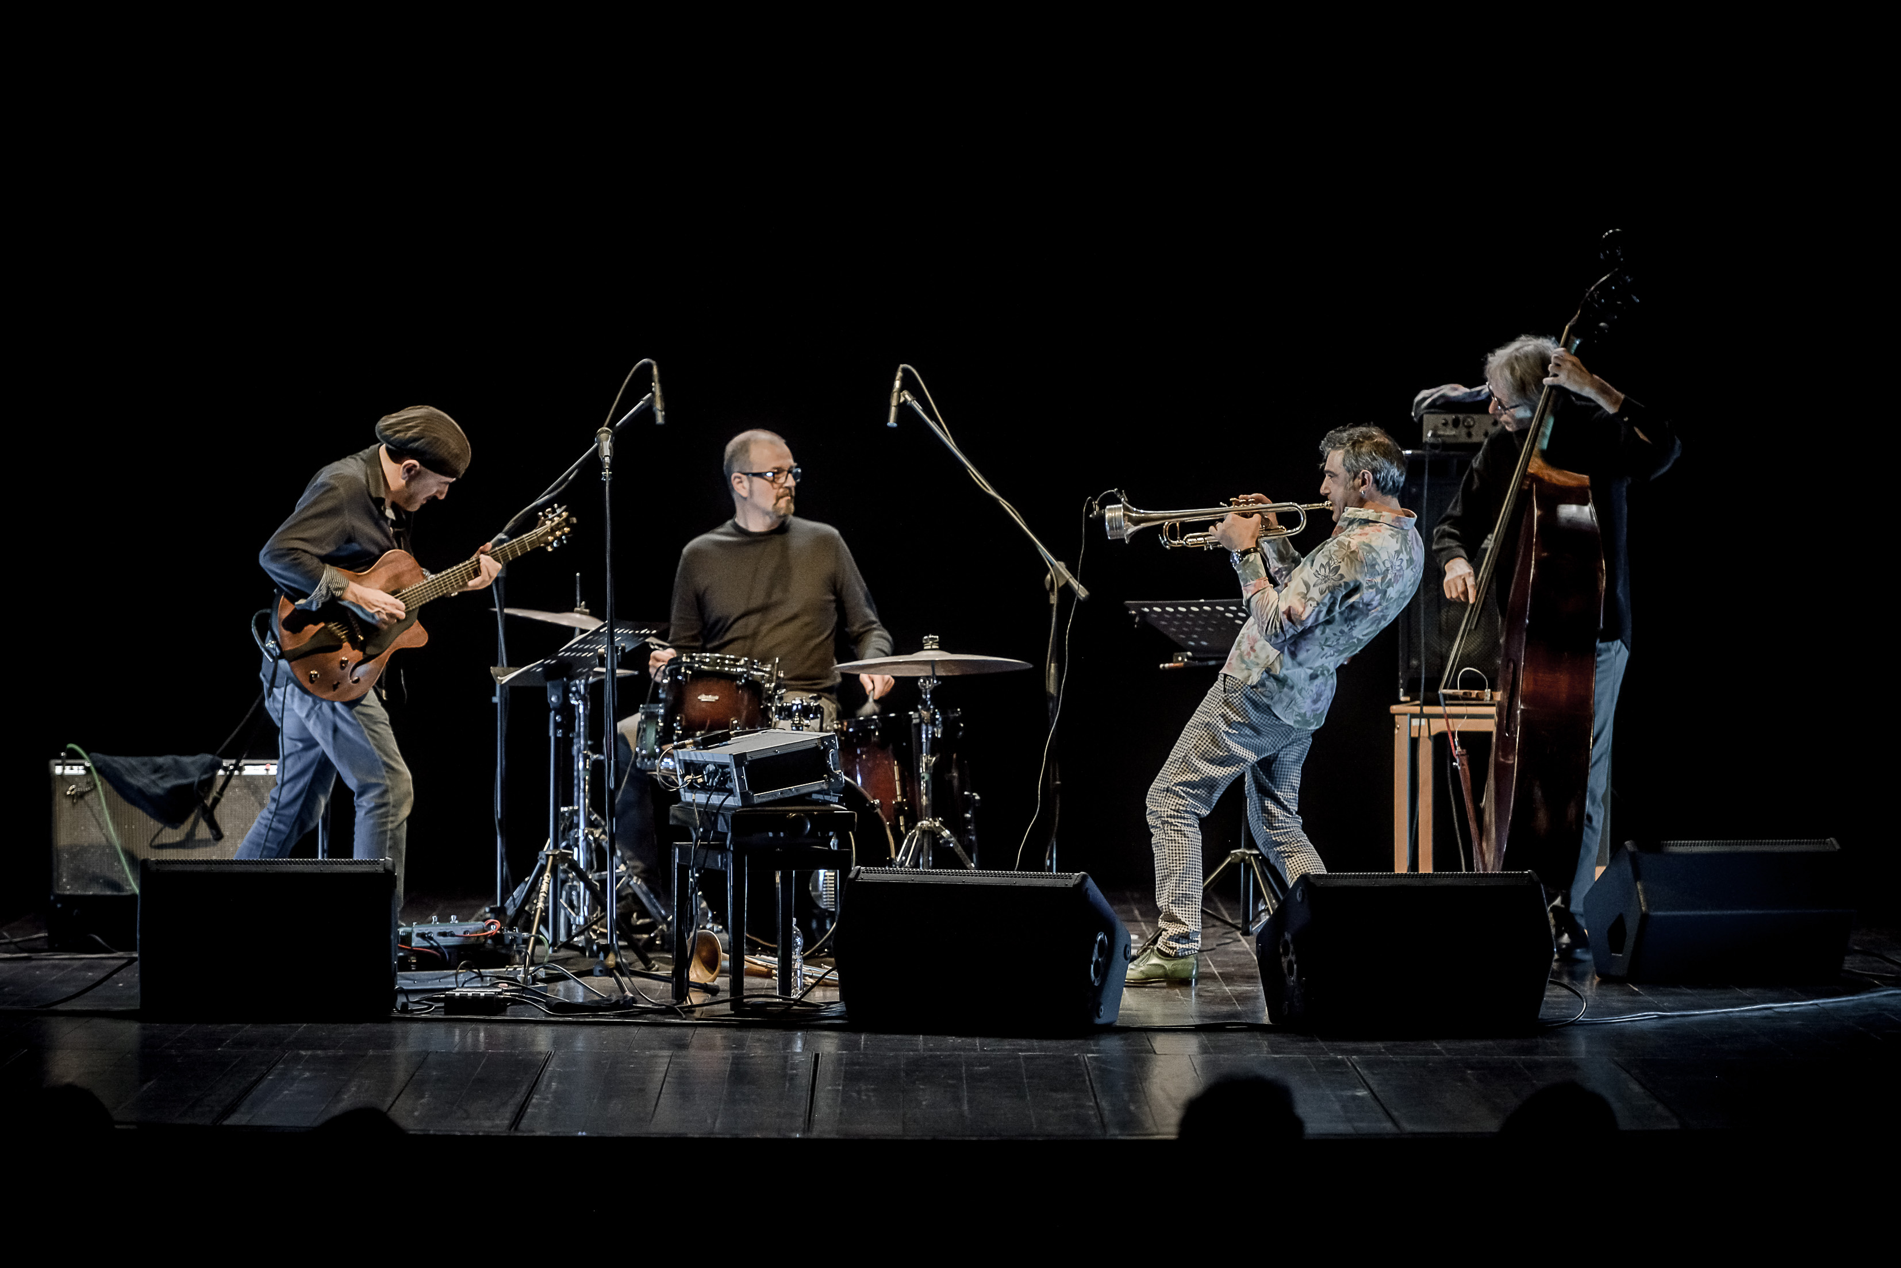
Elena Ledda, Antonello Salis, Gianluca Petrella, Paolo Fresu e Tino Tracanna sono solo alcuni nomi di riferimento. Ha inoltre collaborato ed inciso con moltissimi musicisti internazionali, fra i quali Pat Metheny, Dave Liebman, Lester Bowie, Paul Bley, Kenny Wheeler, Sam Rivers, Mick Goodrick, Adam Nussbaum, Michel Petrucciani, Don Cherry, Aldo Romano, Mal Waldron, Roswell Rudd, George Garzone, Uri Caine, Bill Stewart, John Abercrombie, Kurt Rosenwinkel, Mark Turner, David Binney, Paul McCandless, Sainkho
Namtchylak, Jeff Ballard, Steven Bernstein, Don Byron, John Tchicai, Avishai Cohen, e altri.
Oltre a innumerevoli tournée e concerti in tutto il mondo è titolare di una cospicua discografia di oltre
centocinquanta titoli, di cui una trentina come autore e coautore ed è inoltre attivo anche nel mondo della
composizione di colonne sonore cinematografiche. Insegna contrabbasso jazz al Conservatorio di Milano e di Piacenza e presso i Seminari Estivi di Siena Jazz e Nuoro Jazz. Dal 2015 è entrato a far parte del leggendario gruppo americano degli Oregon diretto da Ralph Towner ed oltre ad una intensa attività di free-lance, collabora stabilmente con Paolo Fresu, Tino Tracanna, Bebo Ferra, Giovanni Falzone, Dino Rubino, Zlatko Kaucic e dirige varie formazioni (dal solo al quintetto), per le quali compone ed arrangia musica originale.
Nel 2008 è stato premiato dalla rivista InSound come miglior contrabbassista italiano e nel 2009 si è
classificato al primo posto tra i contrabbassisti italiani nel referendum specializzato della rivista Musica Jazz.

Stefano Bagnoli (batteria e composizione):
Nel 1978, appena quindicenne, inizia la sua attività sviluppando sino ad oggi un curriculum artistico
invidiabile sia per le innumerevoli collaborazioni che per la monumentale discografia.
Tra i tanti artisti internazionali sono da citare le collaborazioni con Clark Terry, Harry Sweet Edison, Buddy
De Franco, Johnny Griffin, Tom Harrell, Miroslav Vitous, Joe Lovano, Bob Mintzer, Randy Brecker, Uri
Caine e Gil Goldstein. Suona stabilmente da anni nei gruppi di Paolo Fresu, Paolo Jannacci, Dado Moroni,
Franco Cerri, Franco Ambrosetti oltre al nuovo progetto jazzistico di Massimo Ranieri “Malìa” con Enrico
Rava e Rita Marcotulli. Talent scout e leader di proprie formazioni con il nobile scopo di promuovere giovani talenti, da anni sostiene un notevole impegno didattico sia come docente che come autore di numerosi metodi sulla batteria Jazz e sulle spazzole, argomento quest’ultimo di cui è un apprezzato portabandiera in Italia: “Brushman” così come è stato affettivamente definito ormai da anni dalla comunità batteristica, non smette di stupire.

Carpe Diem
( Tǔk 023 )

“Chi passa i mari muta il cielo, non l’anima” (Orazio)
Il nuovo lavoro discografico del Devil Quartet di Paolo Fresu si intitola Carpe Diem ed esce alla fine
dell’inverno 2017/2018 per l’ormai affermata etichetta Tǔk Music che Paolo ha creato nel 2010.
L’album, completamente acustico, è stato registrato nel gennaio 2017 grazie all’abile maestria di Stefano
Amerio presso l’ormai celebre Studio Artesuono di Cavallicco (UD). La registrazione è in formato Hi-Res che
migliora sensibilmente lo standard qualitativo delle usuali tecniche di registrazione digitale dei cd.
Prodotto da Paolo con l’aiuto di tutti i componenti del quartetto e coordinato da Luca Devito, utilizza - nella
scia dell’uso intelligente del mezzo artistico tout-court - la splendida immagine di copertina creata in tecnica
digitale da Barbara Valsecchi e si avvale dell’ormai riconosciuto tocco grafico di Benno Simma.
Barbara vive a Milano. La sua attività comincia dopo aver frequentato l'istituto Europeo di Design. Da allora
le immagini sono il suo lavoro: ha collaborato come grafica, come illustratrice e come art director con le
maggiori case editrici Italiane: Arnoldo Mondadori Editore, Il Sole 24 Ore, DeAgostini, Walt Disney, San
Paolo Editore, Gruner und Jhar, Bruno Mondadori, RCS Mediagroup, Società Europea di Edizioni.
Le quattordici tracce del lavoro sono equamente suddivise in composizioni di tutti e quattro i protagonisti, evidente segno di grande coesione e coerenza all’interno del progetto. Fra queste, la delicata dedica composta da Stefano Bagnoli all’immensa figura di Giulio Libano, leggendario creatore musicale di capolavori della musica italiana (leggi Celentano e Mina) ma anche direttore dell’orchestra che incise con il grande nome di Chet Baker, una delle importanti testimonianze lasciate ai posteri dal grande trombettista americano durante uno dei suoi storici soggiorni italiani.
Insieme a tanta bellezza c’è anche spazio per un nemmeno tanto ironico divertissement dedicato alla sigla
della soap opera più famosa della televisione italiana, vale a dire quel “Un posto al sole” che ogni sera accoglie la nazione dal lontano 21 ottobre 1996. La scelta non deve stupire più di tanto, anche considerando
l’intelligente analisi di Fresu che, ben conscio del successo del momento in cui la musica jazz entrò
finalmente nella casa della musica dalla porta principale, riconosce il valore delle composizioni dell’universo
sonoro popolare, utilizzate per creare musica sicuramente alternativa e ricca di nuove prospettive.
Carpe Diem seguita le esperienze del quartetto di “Stanley Music” (EMI-Blue Note, 2007) e “Desertico” (Tǔk Music, 2013), festeggiando il dodicesimo anno di attività del Devil Quartet, che registrò il
proprio primo lavoro per una collana curata dal gruppo editoriale Repubblica-L’Espresso nel 2006.
Opera di grande emozionalità e capacità di comunicazione è già dal suo primo giorno di pubblicazione un
lavoro destinato a durare nel tempo e a ergersi a faro, per interplay e splendido esempio di collaborazione ad
essa collegate, per le nuove generazioni di compositori e musicisti.
Nel disco, Fresu utilizza l’ormai mitico flicorno artigianale di Hub van Laar, la fida Bach trumpet mod. 7 e la
sordina di Harmon. Bebo Ferra suona uno strumento artigianale classico creato dal liutaio Roberto Pozzi,
una chitarra acustica artigianale prodotta dal liutaio Aldo Illotta e corde D’Addario. Paolino Dalla Porta
suona un contrabbasso del tardo secolo IXX della liuteria Monzino mentre Stefano Bagnoli utilizza un drum
set Tama, di cui è endorser internazionale, piatti e spazzole Zildijan, pelli Evans e bacchette Lantec.

Lista dei brani: Home; Carpe Diem; In minore; Enero; Dum Loquimur, fugerit invida aetas; Lines; Secret Love; Ballata per Rimbaud; Ottobre; Un tema per Roma; Human Requiem; Quam minimum credula postero; Giulio libano; Un posto al sole.
Mousiké:
L’Associazione Mousiké, associazione musicale senza scopo di lucro di Muggiò, consapevole che la musica sia uno strumento particolare, soprattutto per i giovani, per affrontare con maggior serenità la propria vita, da oltre 30 anni diffonde la cultura musicale sul territorio.
Svolge la propria attività sia mediante la gestione della Scuola di Musica, la cui sede a Muggiò in via Galvani 2 è aperta a tutti, sia mediante l’organizzazione di eventi musicali a favore di persone non auto-sufficienti. Ad esempio, tutti gli anni porta i propri ragazzi allievi presso il Centro Polifunzionale S. Pietro di Monza e presso la Corte Briantea (residenza per anziani) di Muggiò. Tutti gli anni ospita nei propri corsi ragazzi con difficoltà psico-motorie e/o con difficoltà intellettive. E’ sempre presente sul territorio comunale di Muggiò, ma non solo, per favorire la conoscenza musicale soprattutto a coloro che si trovano in uno stato di difficoltà di ogni genere. E’ sempre presente nelle Scuole, perché è soprattutto dalla Scuola che nasce la cultura musicale.
L’Associazione ha uno statuto che ne stabilisce le linee guida e si avvale, per l’esercizio delle proprie attività, di un Consiglio Direttivo, di un Presidente e di un Vice Presidente che da oltre trent’anni prestano il proprio impegno ed il proprio tempo gratuitamente, certi di lasciare qualcosa di “buono” nella società.
Ciò che muove gli organizzatori nell’agire quotidiano, è dimostrare a tutti che in questi anni è ancora possibile fare del volontariato, che è ancora possibile dedicare tempo ed energia per costruire qualcosa di bello per gli altri.
Come abbiamo già scritto sopra, a tutti coloro che ci hanno incontrato siamo certi di aver dato uno strumento particolare per affrontare con maggior serenità la propria vita.

